**C*âu 1: Một trong những biện pháp chủ yếu xây dựng nền quốc phòng toàn dân là gì ?***

a. Luôn thực hiện tốt giáo dục quốc phòng, an ninh

**b. Tăng cường công tác giáo dục nhiệm vụ quốc phòng an ninh.**

c. Nêu cao trách nhiệm công dân với nhiệm vụ bảo vệ Tổ quốc.

d. Tăng cường giáo dục nghĩa vụ, trách nhiệm công dân.

***Câu 2: Một trong những tư tưởng chỉ đạo của Đảng trong xây dựng nền quốc phòng toàn dân, an ninh nhân dân là gì?***

a. Phát huy vai trò của nhân dân, của các cấp, các ngành, các địa phương.

b. Phát huy vai trò nòng cốt của lực lượng vũ trang nhân dân.

c. Thường xuyên chăm lo xây dựng quân đội vững mạnh, nhất là bộ đội chủ lực vững mạnh toàn diện.

**d.Củng cố quốc phòng, giữ vững an ninh quốc gia là nhiệm vụ trọng yếu, thường xuyên của Đảng, nhà nước và toàn dân.**

***Câu 3: Một trong những nội dung xây dựng tiềm lực của nền quốc phòng toàn dân, an ninh nhân dân là gì?***

a. Xây dựng tiềm lực nền công nghiệp hiện đại.

b. Xây dựng công nghiệp hóa nông nghiệp.

c. Xây dựng công nghiệp hóa quốc phòng.

**d. Xây dựng tiềm lực khoa học, công nghệ.**

***Câu 4: Theo ý kiến em thì xây dựng nền quốc phòng toàn dân, an ninh nhân dân gồm có những tiềm lực nào?***

a. Chính trị tinh thần; kinh tế; khoa học quân sự; quốc phòng

b. Chính trị tư tưởng; quân sự; khoa học; quốc phòng, an ninh.

c. Tinh thần; kinh tế; khoa học; quốc phòng, an ninh

**d. Chính trị tinh thần; kinh tế; khoa học công nghệ; quân sự, an ninh**

**C*âu 5: Mục đích xây dựng nền quốc phòng toàn dân và an ninh nhân dân là gì?***

a. Để đất nước không bị các nước khác trong khu vực xâm lược.

**b. Bảo vệ vững chắc độc lập, chủ quyền , thống nhất toàn vẹn lãnh thổ.**

c. Thực hiện thắng lợi công cuộc hiện đại hóa đất nước.

d. Bảo vệ quốc gia, dân tộc trong mọi điều kiện hoàn cảnh.

**Câu 6**: ***Tiềm lực chính trị tinh thần của nền quốc phòng toàn dân, an ninh nhân dân là gì?***

a. Là chính trị, tinh thần của toàn xã hội trong xây dựng nền quốc phòng toàn dân, an ninh nhân dân.

b. Là khả năng về chính trị tinh thần của nhân dân trong chiến đấu chống kẻ thù xâm lược.

c. Là khả năng về chính trị tinh thần được phát huy trong chiến đấu của lực lượng vũ trang.

**d. Là khả năng về chính trị, tinh thần có thể huy động nhằm tạo thành sức mạnh để thực hiện nhiệm vụ quốc phòng.**

***Câu 7: Tiềm lực chính trị, tinh thần trong xây dựng nền quốc phòng toàn dân, an ninh nhân dân có vị trí như thế nào?***

a. Là yếu tố chủ yếu tạo nên sức mạnh quân sự của nhà nước.

b. Là nhân tố quyết định tới sức mạnh quân sự của quốc phòng.

**c. Là nhân tố cơ bản tạo nên sức mạnh quốc phòng, an ninh.**

d. Là nhân tố bảo đảm cho sức mạnh quốc phòng toàn dân.

***Câu 8: Theo nhận định của em thì xây dựng nền nền quốc phòng toàn dân, an ninh nhân dân là :***

a. Trách nhiệm của quân đội nhân dân và công an nhân dân.

b. Trách nhiệm của lực lượng vũ trang nhân nhân dân.

**c. Trách nhiệm của cả hệ thống chính trị và toàn dân.**

d. Trách nhiệm của Đảng và nhà nước.

***Câu 9: Tổ chức cao nhất trong hệ thống tổ chức của Công an nhân dân là cơ quan nào?***

**a. Bộ Công an** b. Tổng cục An ninh

c. Tổng cục Cảnh sát d. Tổng cục Hậu cần

***Câu 10: Theo ý kiến của em thì Công an xã , phường có thuộc hệ thống tổ chức của Công an nhân dân Việt Nam không?***

a. Công an xã ,phường không thuộc hệ thống tổ chức Công an nhân dân Việt Nam.

b.Thời bình thuộc Công an cơ sở

c.Độc lập trong cả thời bình và thời chiến

**d. Công an xã ,phường có thuộc hệ thống tổ chức Công an nhân dân Việt Nam.**

***Câu 11: Tổ chức cao nhất trong hệ thống tổ chức quân đội là cơ quan nào?***

**a. Bộ Quốc phòng**

b.Bộ Tổng Tham mưu

c. Tổng cục Chính trị

d.Quân khu, Quân đoàn

***Câu 12*: *Nhiệm vụ chiến lược của cách mạng Việt Nam hiện nay là gì?***

a. Xây dựng nền kinh tế thị trường theo định hướng XHCN.

b. Xây dựng dân giàu, nước mạnh, xã hội công bằng, dân chủ, văn minh.

c. Đẩy mạnh công cuộc hiện đại hóa đất nước

**d. Xây dựng CNXH và bảo vệ Tổ quốc Việt Nam XHCN.**

***Câu 13: Bộ đội ở các Quận đội, Huyện đội là:***

a. Bộ đội chủ lực

b Bộ đội lục quân

c. Bộ đội chính quy

**d. Bộ đội địa phương**

***Câu 14: Một trong chức năng của cơ quan Tổng Cục Hậu cần trong quân đội là gì?***

**a. Là cơ quan có chức năng đảm bảo hậu cần, vật chất, quân y, vận tải cho quân đội**

b. Là cơ quan có chức năng đảm bảo hoạt động kinh tế và vận tải cho quân đội

c. Là cơ quan có chức năng đảm bảo chế độ ăn uống cho bộ đội

d. Là cơ quan có chức năng đảm bảo vật chất, kỹ thuật cho quân đội

***Câu 15: Xây dựng nền quốc phòng toàn dân, an ninh nhân dân gồm có những tiềm lực gì?***

a. Chính trị tinh thần; kinh tế; khoa học quân sự; quốc phòng

b. Chính trị tư tưởng; quân sự; khoa học; quốc phòng, an ninh

**c. Chính trị tinh thần; kinh tế; khoa học công nghệ; quân sự, an ninh**

d. Tinh thần; kinh tế; khoa học; quốc phòng, an ninh

***Câu 16: Một trong những nội dung xây dựng tiềm lực quân sự, an ninh của nền quốc phòng toàn dân, an ninh nhân dân là gì?***

**a. Xây dựng quân đội nhân dân và công an nhân dân “cách mạng, chính quy, tinh nhuệ, từng bước hiện đại”.**

b. Làm tốt công tác quốc phòng, xây dựng lực lượng dân quân tự vệ vững mạnh.

c. Làm tốt công tác giáo dục quốc phòng và chấp hành tốt chính sách quân sự.

d. Làm tốt công tác quốc phòng an ninh và chấp hành tốt chính sách của Đảng.

***Câu 17: Một trong biện pháp nào sau đây được thực hiện nhằm xây dựng nền quốc phòng toàn dân, an ninh nhân dân?***

a. Duy trì độc lập dân tộc và con đường phát triển đất nước.

b. Tăng cường sự hỗ trợ, đầu tư từ nước ngoài.

c. Phát triển nền kinh tế thị trường định hướng XHCN.

**d. Tăng cường sự lãnh đạo của Đảng, sự quản lý của nhà nước.**

***Câu 18: Người chỉ huy và điều hành cao nhất trong quân đội là ai?***

a.Cục trưởng Cục Tác chiến

b.Tư lệnh các đơn vị chiến đấu của quân đội

c.Đại tướng, Thứ trưởng Bộ Quốc phòng

**d.Bộ trưởng Bộ Quốc phòng**

***Câu 19: Hãy cho biết nội dung xây dựng nền quốc phòng toàn dân, an ninh nhân dân ?***

a. Xây dựng và huy động vật chất, tài chính của nhân dân cho quốc phòng

b. Xây dựng tình yêu quê hương đất nước, lòng tự hào dân tộc cho quân đội.

c . Xây dựng quân đội “cách mạng, chính quy, tinh nhuệ, từng bước hiện đại”.

**d.Xây dựng tiềm lực và thế trận quốc phòng an ninh.**

***Câu 20: Trong nội dung xây dựng tiềm lực quốc phòng toàn dân, an ninh nhân dân thì tiềm lực kinh tế có vị trí như thế nào?***

a. Là tiềm lực quyết định sức mạnh của nền quốc phòng, an ninh.

c. Là cơ sở vật chất trang bị chủ yếu cho nền quốc phòng hiện đại.

c. Là cơ sở vật chất đảm bảo cho xây dựng quân đội mạnh.

d. Là cơ sở vật chất của các tiềm lực khác và nến quốc phòng, an ninh.

***Câu 21: Tính chất toàn dân của nền quốc phòng toàn dân, an ninh nhân dân được xác định từ cơ sở nào?***

a. Từ truyền thống chiến đấu chống giặc ngoại xâm của dân tộc ta.

b. Từ bài học quý báu xây dựng lực lượng vũ trang nhân dân ta.

c. Từ kinh nghiệm xây dựng quân đội ta và của các nước trong khu vực.

**d.Từ truyền thống, kinh nghiệm trong lịch sử dựng nước và giữ nước của dân tộc ta.**

***Câu 22. Theo em, có mấy tư tưởng chỉ đạo của Đảng về thực hiện nhiệm vụ quốc phòng toàn dân, an ninh nhân dân.***

a. 4 b. 5  **c. 6** d. 7

***Câu 23: Quân đội nhân dân Việt Nam được đặt dưới sự lãnh đạo tuyệt đối và toàn diện mọi mặt của tổ chức nào?***

a. Đặt dưới sự lãnh đạo tuyệt đối, toàn diện của dân tộc Việt Nam

b. Đặt dưới sự lãnh đạo tuyệt đối của nhân dân Việt Nam

c. Đặt dưới sự lãnh đạo tuyệt đối về mọi mặt của giai cấp công nhân

**d. Đặt dưới sự lãnh đạo tuyệt đối, toàn diện về mọi mặt của Đảng Cộng sản Việt Nam**

***Câu 24: Quân đội nhân dân Việt Nam có hệ thống chặt chẽ như thế nào?***

a.Từ Bộ Quốc phòng đến các đơn vị trực thuộc

b.Từ Bộ đội chủ lực đến bộ đội địa phương ở các địa phương

**c. Từ trung ương đến cơ sở**

c.Từ đơn vị chủ lực đến các đơn vị bộ đội địa phương  
 ***Câu 25: Theo em, hiện nay Bộ Công an gồm có mấy Tổng cục?***

a.5 **b.6** c.7 d.8

***Câu 26: Lực lượng Công an nhân dân Việt Nam gồm lực lượng nào?***

a. Lực lượng chủ lực và lực lượng địa phương

b. Lực lượng An ninh và lực lượng Cảnh sát

c. Công an trung ương và Công an địa phương

d. Công an cơ động và Công an thường trực

***Câu 27:*  *Bộ Công an là đơn vị trực thuộc của cơ quan nào, do ai đứng đầu?***

a. Đơn vị thuộc Nhà nước, do Bộ trưởng Bộ Công an đứng đầu

b. Đơn vị thuộc Chính phủ, do Bộ trưởng Bộ Công an đứng đầu

c. Đơn vị thuộc quốc phòng, do Bộ trưởng Bộ Công an đứng đầu

d. Đơn vị thuộc các tỉnh, do Bộ trưởng Bộ Công an đứng đầu.

***Câu 28: Quan sát sơ đồ Tổ chức quân đội nhân dân Việt Nam.***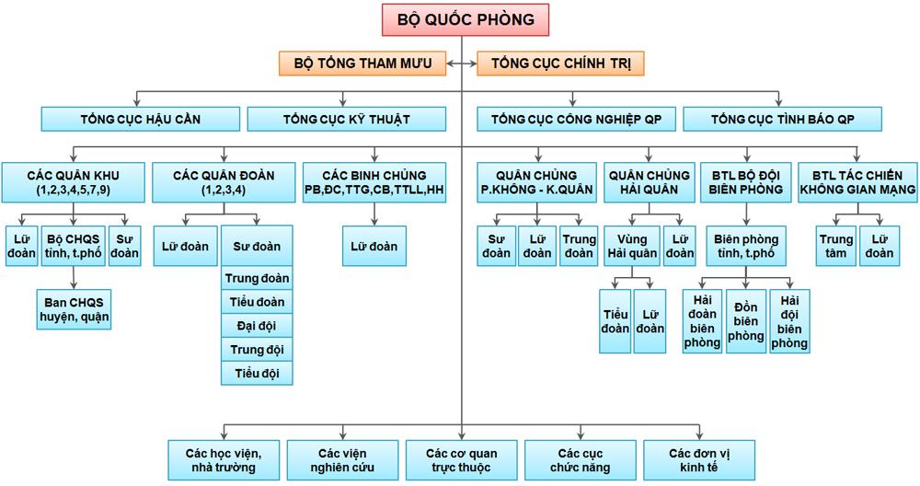

***Đưa ra nhận xét về tổ chức quân đội nhân dân Việt Nam***

**a. Được tổ chức thống nhất, chặt chẽ từ trung ương đến cơ sở**

b. Chưa tổ chức chặt chẽ nhưng thống nhất.

c. Được tổ chức thống nhất, nhưng chưa chặt chẽ ở các địa phương, tiềm lực quân sự còn yếu.

d. Chưa thống nhất,còn nhiều vấn đề yếu kém.

**Câu 29. Chủ nhiệm Tổng cục chính trị hiện nay là ai?**

**a.** [**Đại tướng**](https://vi.wikipedia.org/wiki/%C4%90%E1%BA%A1i_t%C6%B0%E1%BB%9Bng)[**Lương Cường**](https://vi.wikipedia.org/wiki/L%C6%B0%C6%A1ng_C%C6%B0%E1%BB%9Dng)b**.** Trung tướng Trần Duy Giang

c. Đại tướng Tô Lâm d. Đại tướng Phan Văn Giang

**Câu 30. Hiện nay, nước ta gồm bao nhiêu quân khu ?**

a. 13 quân khu b. 11 quân khu c. 9 quân khu **d. 7 quân khu**

**B. TỰ LUẬN ( 4.0 điểm)**

**BÀI 2: MỘT SỐ HIỂU BIẾT VỀ NỀN QUỐC PHÒNG**

**TOÀN DÂN, AN NINH NHÂN DÂN**

**1. Tư tưởng chỉ đạo của Đảng về thực hiện nhiệm vụ quốc phòng**

**toàn dân, an ninh nhân dân**

|  |  |
| --- | --- |
| **6 tư tưởng** | 1. Kết hợp chặt chẽ hai nhiệm vụ chiến lược của cách mạng Việt Nam là: xây dựng và bảo vệ Tổ quốc xã hội chủ nghĩa |
| 2. Kết hợp quốc phòng và an ninh với kinh tế. |
| 3. Gắn nhiệm vụ quốc phòng với nhiệm vụ an ninh, phối hợp chặt chẽ hoạt động quốc phòng, an ninh với hoạt động đối ngoại. |
| 4.Củng cố quốc phòng, giữ vững an ninh quốc gia là nhiệm vụ trọng yếu, thường xuyên của Đảng, Nhà n­ước và của toàn dân |
| *5.* Hoàn thiện hệ thống pháp luật về bảo vệ Tổ quốc, thể chế hoá các chủ trương, chính sách của Đảng về xây dựng nền quốc phòng toàn dân và an ninh nhân dân, tăng cường quản lý nhà nước về quốc phòng, an ninh. |
| *6.* Tăng cường sự lãnh đạo của Đảng đối với quân đội và công an, đối với sự nghiệp củng cố nền quốc phòng toàn dân, an ninh nhân dân. |

**2. Những biện pháp chủ yếu xây dựng nền quốc phòng toàn dân, an ninh nhân dân**

-Tăng cường công tác giáo dục quốc phòng-an ninh.

-Tăng cường sự lãnh đạo của Đảng, đổi mới và nâng cao hiệu lực quản của Nhà nước đối với nhiệm vụ xây dựng nền quốc phòng toàn dân, an ninh nhân dân.

-Không ngừng nâng cao chất lượng các lực lượng vũ trang nhân dân, nòng cốt là quân đội và công an.

----------------------------

**Câu gợi ý**

1.Trình bày những giải pháp chủ yếu xây dựng nền quốc phòng toàn dân, an ninh nhân dân.

2.

a. Cho biết có mấy tư tưởng chỉ đạo của Đảng về xây dựng nền quốc phòng toàn dân, an ninh nhân dân.

b.Đưa ra quan điểm/ đánh giá: Trong 6 tư tưởng chỉ đạo của Đảng về xây dựng nền quốc phòng toàn dân, an ninh nhân dân thì tư tưởng nào là quan trọng nhất. Lý giải.

3. Xác định trách nhiệm của HS để góp phần xây dựng nền quốc phòng toàn dân, an ninh nhân dân vững mạnh.

**BÀI 3. TỔ CHỨC QUÂN ĐỘI VÀ CÔNG AN NHÂN DÂN VIỆT NAM**

**1. Tổ chức của Quân đội nhân dân Việt Nam**

- Quân đội nhân dân Việt Nam, đặt dưới sự lãnh đạo tuyệt đối, trực tiếp về mọi mặt của Đảng cộng sản VIệt Nam, thuộc quyền thống lĩnh của chủ tịch nước Cộng hòa xã hội chủ nghĩa Việt Nam và chỉ huy điều hành của Bộ trưởng Bộ quốc phòng.

*-Quân đội nhân dân Việt Nam gồm:*

1. Bộ đội chủ lực
2. Bộ đội địa phương
3. Bộ đội biên phòng
4. Lực lượng thường trực
5. Lực lượng dự bị

***=>Được tổ chức thống nhất, chặt chẽ, từ trung ương đến địa phương***

**2. Chức năng, nhiệm vụ chính của Tổng cục hậu cần; Bộ quốc phòng; Bộ Tổng tham mưu.**

|  |  |
| --- | --- |
| **Các cơ quan** | **Chức năng/ nhiệm vụ** |
| *Tổng cục hậu cần và các cơ quan hậu cần các cấp.* | Chức năng : Đảm bảo vật chất, quân y, vận tải  - Nhiệm vụ:  + Nghiên cứu, đề xuất.  + Chỉ đạo công tác đảm bảo hậu cần. |
| *Bộ quốc phòng* | -Lãnh đạo, chỉ huy, quản lý cao nhất của toàn quân.  -Quản lý quân đội, là đơn vị thuộc Chính phủ do Bộ trưởng Bộ quốc phòng đứng đầu.  - Làm nòng cốt, chuyên trách quản lý, bảo vệ chủ quyền, toàn vẹn lãnh thổ, an ninh, trật tự biên giới quốc gia. |
| *Bộ Tổng tham mưu và các cơ quan tham mưu các cấp* | - Cơ quan chỉ huy lực lượng vũ trang quốc gia  -Chức năng:  + Bảo đảm trình độ sẵn sàng chiến đấu.  + Điều hành các hoạt động quân sự.  Nhiệm vụ:  + Tổ chức nắm chắc tình hình.  + Nghiên cứu, đề xuất những chủ trương chung.  + Tổ chức lực lượng, chỉ huy quân đội và dân quân tự vệ.  + Điều hành các hoạt động quân sự. |

**3. Tổ chức Công an nhân dân Việt Nam**

- Công an nhân dân Việt Nam, đặt dưới sự lãnh đạo tuyệt đối, trực tiếp về mọi mặt của Đảng cộng sản VIệt Nam, thuộc quyền thống lĩnh của chủ tịch nước Cộng hòa xã hội chủ nghĩa Việt Nam và chỉ huy điều hành của Bộ trưởng Bộ Công an

-Công an gồm: Lực lượng An ninh và Cảnh sát.

***=>Được tổ chức thống nhất, chặt chẽ, theo cấp hành chính từ trung ương đến cơ sở.***

**4. Chức năng /nhiệm vụ Bộ công an; Tổng cục an ninh.**

|  |  |
| --- | --- |
| **Bộ công an** | **-** Là cơ quan lãnh đạo, chỉ huy cao nhất toàn lực lượng Công an,  -Quản lý Công an, là đơn vị thuộc Chính phủ do Bộ trưởng Bộ Công an đứng đầu.  - Nhiệm vụ:  + Quản lý Nhà nước về bảo vệ an ninh quốc gia, trật tự, an toàn xã hội,  + Xây dựng nền an ninh nhân dân và các lực lượng công an. |
| **Tổng cục an ninh** | - Là lực lượng nòng cốt của Công an.  - Nhiệm vụ:  + Nắm chắc tình hình.  + Đấu tranh phòng, chống tội phạm.  + Làm thất bại mọi âm mưu, hành động xâm phạm an ninh quốc gia.  + Bảo vệ an ninh quốc gia. |

**--------------------------**

*Câu hỏi gợi ý*

1. Trình bày tổ chức Quân đội nhân dân Việt Nam

2. Cho biết, chức năng / nhiệm vụ của Tổng cục hậu cần; Bộ quốc phòng; Bộ Tổng tham mưu.

3. Cho biết, chức năng / nhiệm vụ của Bộ công an; Tổng cục an ninh.

4. Trình bày tổ chức Công an nhân dân Việt Nam

5. Quan sát sơ đồ hệ thống tổ chức Công an nhân dân Việt Nam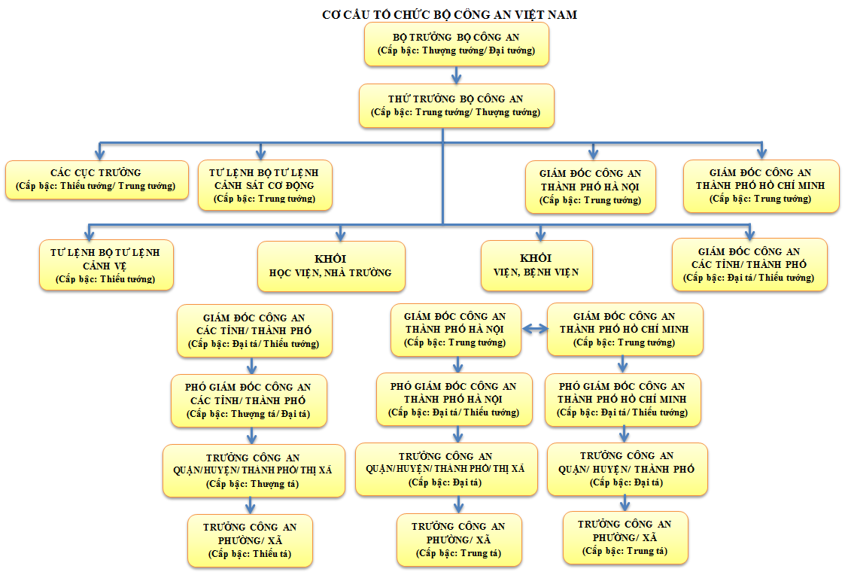

*Đưa ra ý kiến đánh giá về hệ thống tổ chức Công an nhân dân Việt Nam*